Asignación 3
Árboles de Decisión
Nombre: Kurtley Kelly
Asignatura: Comparación de Profundidades
Dataset: Pima Indians Diabetes
Lenguaje de programación: Python
Fecha: 25 de Marzo 2026

Introducción
Un árbol de decisión es un modelo de aprendizaje supervisado que realiza predicciones mediante una secuencia de decisiones basadas en condiciones sobre las características de los datos. La profundidad del árbol controla la complejidad del modelo. Árboles poco profundos tienden a subajustar, mientras que árboles muy profundos pueden sobreajustar lo cual aprende ruido en lugar de patrones generales. Por ello, evaluar distintas profundidades es fundamental para encontrar un balance adecuado entre precisión y generalización.

Dataset
Cada fila del dataset representa una imagen de un dígito escrita a mano. Las columnas contienen los valores de intensidad de píxeles (784 por imagen), junto con la etiqueta correspondiente que indica el dígito real del 0 al 9.
Cada fila de X representa una imagen convertida en un vector de 784 píxeles. La variable “Y” contiene la etiqueta del dígito correspondiente que representa la clase a predecir.
Los datos fueron divididos en 80% para entrenamiento y 20% para prueba, manteniendo la proporción de clases mediante estratificación para asegurar una evaluación justa.

Resultados
Tabla de comparación
Profundidad | Accuracy Train | Accuracy Test
5 | 0.654932 | 0.656636
10 | 0.905477 | 0.852818
20 | 0.995795 | 0.864727
Se observa que al aumentar la profundidad, el accuracy en entrenamiento aumenta rápidamente, mientras que el accuracy en prueba muestra un punto de saturación lo cual indica posibles efectos de sobreajuste.
Gráfica de desempeño
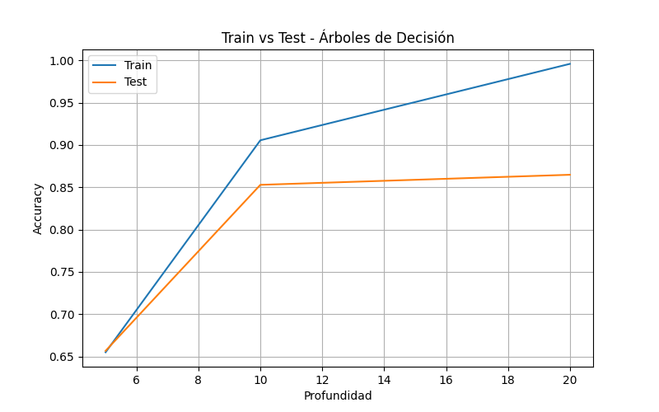

Respuesta a preguntas de reflexión y conclusión
Los árboles de decisión pueden clasificar MNIST de forma razonable, pero son sensibles a la profundidad. Un árbol poco profundo muestra underfitting al no capturar patrones complejos, mientras que uno muy profundo obtiene alta precisión en entrenamiento pero peor generalización. La profundidad intermedia ofrece el mejor balance entre precisión y simplicidad. Este ejercicio evidencia la importancia de evaluar distintos modelos y comprender el impacto de la complejidad en la generalización.
Durante este experimento logré aprender la importancia de explorar distintos modelos para propósitos específicos, ya que cada modelo cumple una función favorable acorde a los datos que se manejan.

